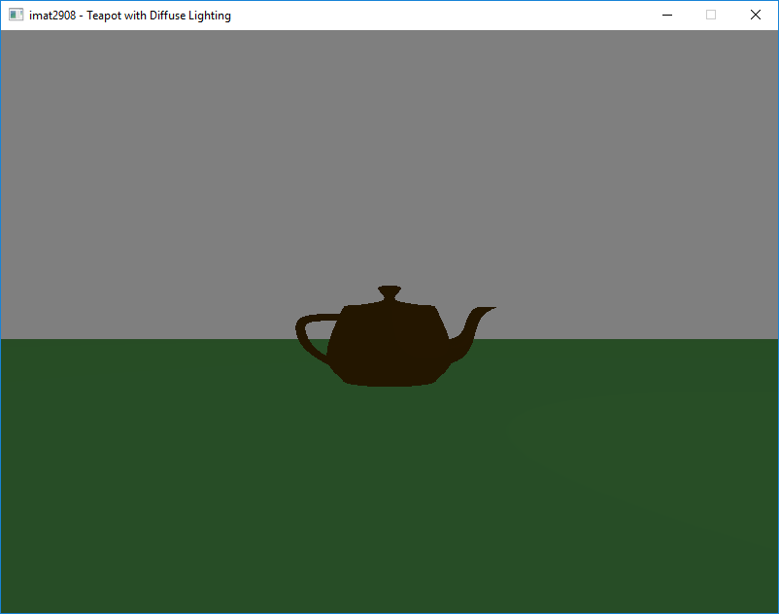

Everything 1.0 SF4

everything 0.1 0.1 0.1 SF4

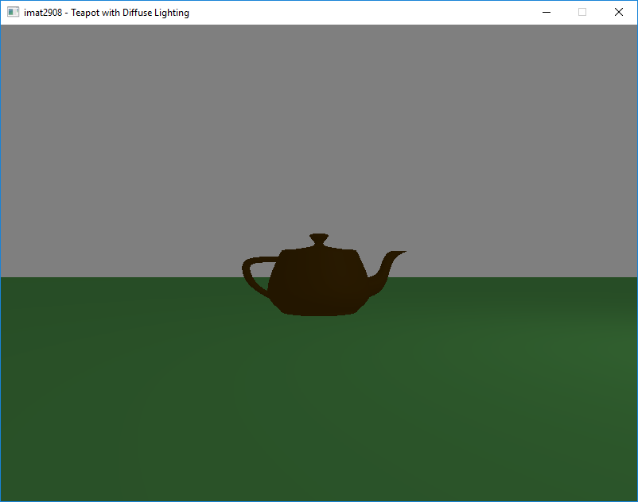

0.01 0.01 0.001 SF4

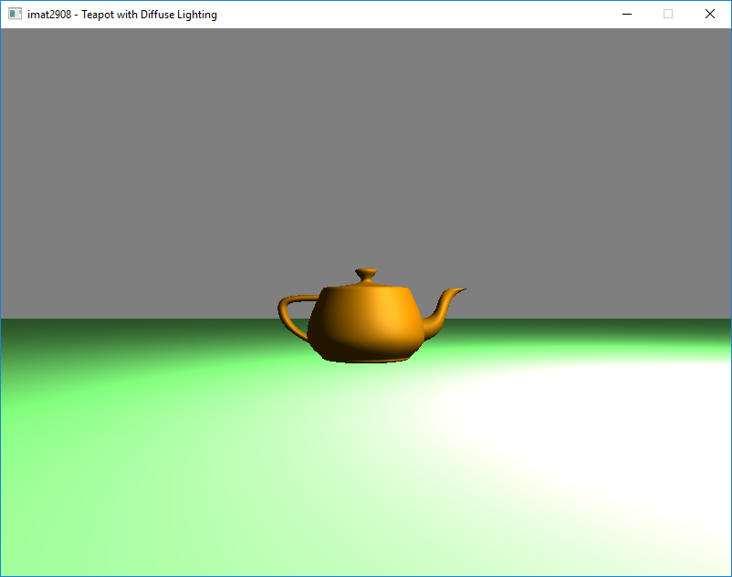

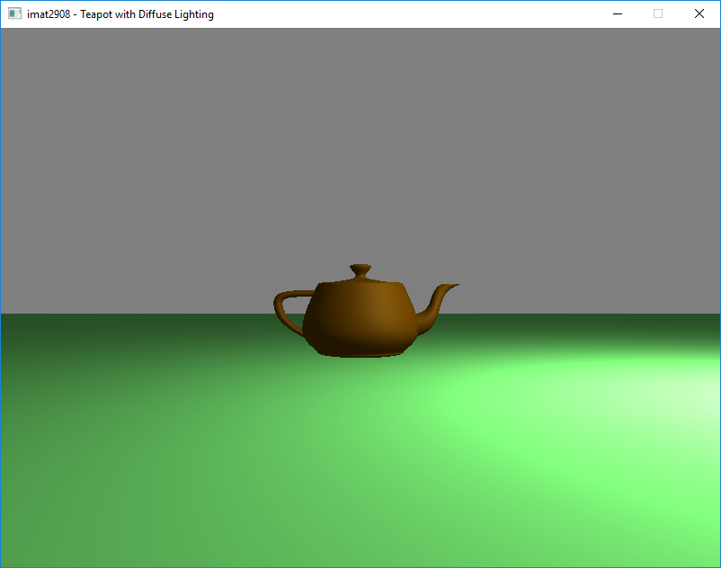

0.01 0.01 0.005 SF4

0.01 0.01 0.005 sf 0.01

